W4v FAL-ORTGANG LINKS NATURROT

Jacobi Dachziegel

Eigenschaften

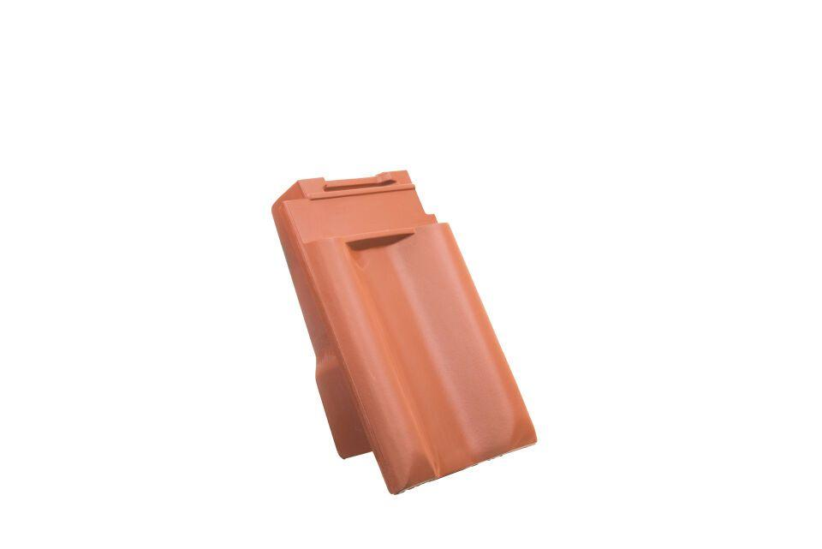

GTIN:

4250044814583

HAN:

70210601

Art Dachziegel

Flachdachziegel

Art Formziegel

Firstanschlusspfanne

Farbton

natur, rot

Oberfläche

naturfarben

Werkstoff

Ton

Breite (mm)

302,00

Länge (mm)

420,00

Gewicht (kg)

5,30

Firstempfehlung

First zylindrisch

Verpackung Teilgebindeeinheit

Karton

Regeldachneigung in °

≥ 22

Verpackung in Stück pro Kleinpäckchen/Schlauch

2

Deckbreite (cm)

16.4

Decklänge (cm)

28.0 - 32.3

Verschiebebereich

4.3

Lüftungsquerschnitt pro Ziegel (cm²)

15

Schenkelhöhe des Ortgangs (mm)

45